**3. Effet de serre et radiation solaire**

L'effet de serre est un phénomène d'origine naturelle qui permet de retenir une partie de la chaleur émise par le Soleil dans l'atmosphère de la planète. Il est également renforcé par divers processus d'origine anthropique.

**Les causes de l'effet de serre :**

Sont celles dérivées de l'augmentation de l'activité humaine polluante, qui produit des gaz qui sont retenus dans l'atmosphère et contribuent à augmenter la température. En général, les principales causes de ce **problème de la couche d'ozone** sont les suivantes :

* Usines industrielles.
* Élevage intensif.
* Utilisation de pesticides.
* Mauvais recyclage et non-réutilisation de matériaux.
* Utilisation de combustibles fossiles et faible recours aux énergies renouvelables.
* Consommation excessive d'électricité qui ne provient pas d'énergies renouvelables.
* Utilisation abusive de moyens de transport polluants, tels que les voitures, les bus, les motos et les avions, qui utilisent des dérivés de combustibles fossiles.
* [Déforestation](https://www.projetecolo.com/expose-sur-la-deforestation-causes-consequences-definition-et-solutions-74.html).

Toutes ces actions humaines entraînent une augmentation des gaz nocifs qui provoquent l'effet de serre.

Sans effet de serre, le développement de la vie serait plus difficile. En effet, si ce phénomène n'était pas présent, la température moyenne à la surface de la Terre serait d'environ -18 °C. Heureusement, ce phénomène est bel et bien présent, ce qui fait que la température moyenne sur Terre est d'environ +15 °C.

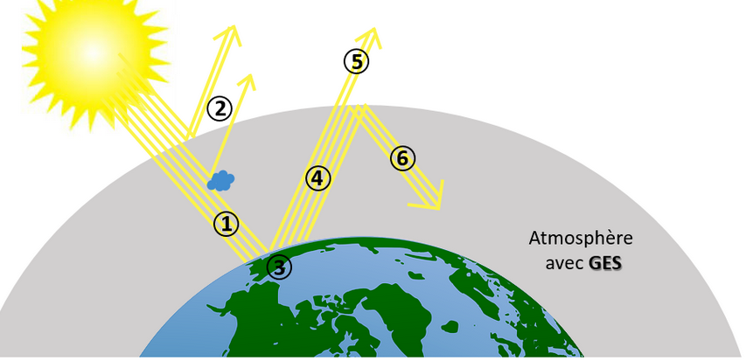

1. Une partie du rayonnement solaire traverse l’atmosphère et atteint la surface de la Terre.
2. Une partie des rayons solaires est réfléchie vers l'espace par l’atmosphère, les nuages, etc.
3. La surface de la Terre absorbe l'énergie solaire et sa température augmente.
4. Une fois réchauffé, le sol émet des rayons infrarouges vers l’atmosphère.
5. Une partie des rayons infrarouges traverse l'atmosphère et se perd dans l'espace.
6. Une partie des rayons infrarouges est emprisonné dans l'atmosphère par les gaz à effet de serre, ce qui fait augmenter la température globale de la surface terrestre.

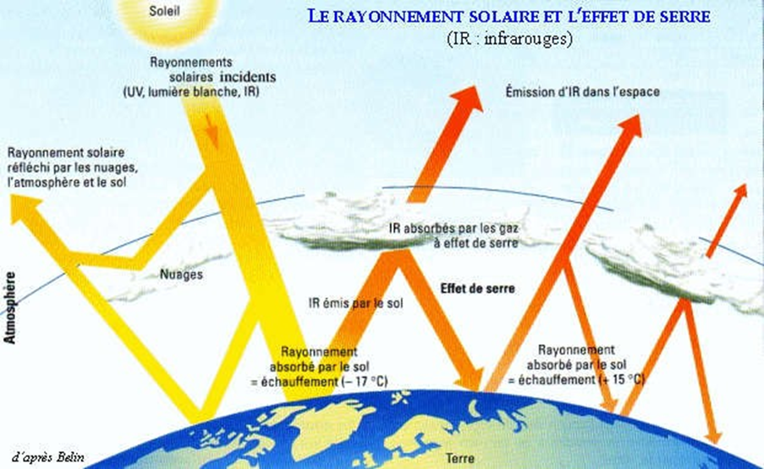

**Fig :Effet de serre**